ПИШПЕК
Сведения для этой эпохи пока не найдены
42.85882, 74.61074

Фотография пока не добавлена
РУССКИЙ
Сведения для этой эпохи пока не найдены.

ФРУНЗЕ
Улица Советская. Фото 1962 года.
42.85882, 74.61074
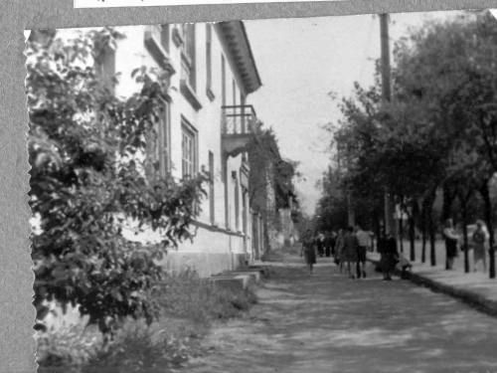
Улица Советская. Фото 1962 года. · 1962 года
РУССКИЙ Улица Советская. Фото 1962 года.
Улица Советская. Первые двухэтажные дома Каменской экспедиции. Фото 1962 года.
Источник: https://bimap.su/description/frunze/385_Novosov1962.txt · BIMAP
Фотографии и материалы принадлежат их авторам; лицензия не указана

БИШКЕК
Сведения для этой эпохи пока не найдены
42.85882, 74.61074

Фотография пока не добавлена
РУССКИЙ
Сведения для этой эпохи пока не найдены.

